Tiết 8,10

CHỦ ĐỀ 4. ỨNG DỤNG TIN HỌC

BÀI 5: SỬ DỤNG BẢNG TÍNH ĐỂ GIẢI QUYẾT BÀI TOÁN THỰC TẾ
I. MỤC TIÊU
1. Mục tiêu
Sau bài học này, HS sẽ:
- Giải thích được sự thay đổi địa chỉ tương đối trong công thức khi sao chép công thức.
- Giải thích được sự khác nhau giữa địa chỉ tương đối và địa chỉ tuyệt đối của một ô tính.
- Sử dụng được phần mềm bảng tính trợ giúp giải quyết bài toán thực tế. Sao chép được dữ liệu từ các tệp văn bản, trang trình chiếu sang trang tính.
2. Năng lực
Năng lực chung:
- Giao tiếp và hợp tác: Sử dụng ngôn ngữ tin học kết hợp với ngôn ngữ thông thường để biểu đạt, giải thích các nội dung tin học; trao đổi, thảo luận để thực hiện các nhiệm vụ học tập.
- Giải quyết vấn đề và sáng tạo: Sử dụng các kiến thức đã học ứng dụng vào thực tế, tìm tòi, phát hiện giải quyết các nhiệm vụ trong cuộc sống.
- Tự chủ, tự học: Chủ động trong việc tìm hiểu kiến thức và hoàn thành bài tập.
Năng lực riêng:
- Giải quyết vấn đề với sự hỗ trợ của công nghệ thông tin và truyền thông: Sử dụng được phần mềm bảng tính trợ giúp giải quyết bài toán thực tế (NLc).
- Ứng dụng công nghệ thông tin và truyền thông trong học và tự học. Sử dụng Internet để tìm kiếm thông tin (NLd).
3. Phẩm chất
- Rèn luyện phẩm chất chăm chỉ, kiên trì trong học và tự học.
- Cẩn thận, chính xác, phát huy ý thức chủ động và bồi dưỡng sự tự tin, hứng thú trong việc học.
II. THIẾT BỊ DẠY HỌC VÀ HỌC LIỆU
1. Đối với giáo viên
- SGK, SGV, SBT Tin học 8.
- Máy tính, máy chiếu.
- Phiếu học tập.
- Hình ảnh giao diện một số chợ ứng dụng trên mạng như: Google Play, Apps Store, Microsoft Store,…
2. Đối với học sinh
- SGK, SBT Tin học 8.
III. TIẾN TRÌNH DẠY HỌC
A. HOẠT ĐỘNG KHỞI ĐỘNG
a. Mục tiêu: Đặt HS vào ngữ cảnh thực tế để dẫn đến việc tạo bảng tính lưu trữ và tính toán số liệu.
b. Nội dung: HS đọc thông tin, thảo luận nhóm trong thời gian 10 - 15 phút và trình bày trước lớp.
c. Sản phẩm học tập: Câu trả lời của HS sau khi thảo luận nhóm, câu trả lời hướng tới việc để HS hiểu rõ ngữ cảnh của bài toán thực tế, không đánh giá đúng sai.
d. Tổ chức thực hiện:
Bước 1: GV chuyển giao nhiệm vụ học tập
- GV chia lớp thành các nhóm 3 - 4 HS.
- GV đưa ra tình huống:
Bố của Khoa là giám đốc một công ti sản xuất phần mềm máy tính. Bố là người truyền cho Khoa niềm đam mê tin học. Trong kì nghỉ hè vừa qua, để giúp Khoa ôn lại kiến thức và tìm hiểu thêm về phần mềm bảng tính, bố giao cho Khoa tính toán doanh thu một số phần mềm mà công ti của bố sản xuất. Những phần mềm này được đưa lên các chợ ứng dụng trên mạng. Người sử dụng truy cập vào các chợ ứng dụng tìm kiếm phần mềm mà mình cần để mua và cài đặt. Tuỳ theo từng phần mềm, người sử dụng có thể phải trả phí hoặc được miễn phí. Để hoàn thành việc bố giao, Khoa đã tạo bảng tính để lưu thông tin về các phần mềm như minh hoạ trong Hình 5.1.
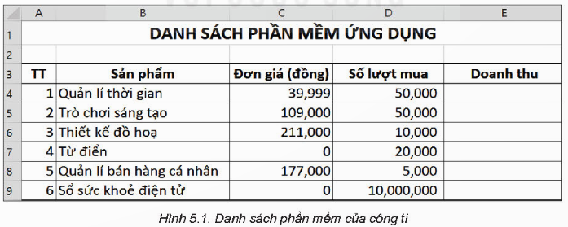
- GV đặt câu hỏi: Theo em, bảng tính bạn Khoa tạo ra ở hình 5.1 có cần bổ sung thông tin gì không?
- GV yêu cầu các nhóm thảo luận và trình bày câu trả lời của mình.
Bước 2: HS thực hiện nhiệm vụ học tập
- Các nhóm HS đọc các tình huống và tiếp nhận yêu cầu.
- Các nhóm thảo luận.
- GV hướng dẫn, hỗ trợ HS (nếu cần thiết).
Bước 3: Báo cáo kết quả hoạt động và thảo luận
- Các nhóm trình bày câu trả lời của mình: Đơn giá của một số phần mềm 0 đồng được hiểu là phần mềm miễn phí.
- GV yêu cầu HS khác lắng nghe, nhận xét, bổ sung.
Bước 4: Đánh giá kết quả, thực hiện nhiệm vụ học tập
- GV đánh giá, nhận xét.
- GV dẫn dắt HS vào bài học: Trong thực tế, có rất nhiều các công việc tính toán phức tạp mà chúng ta cần phải nhờ vào sự trợ giúp của bảng tính để có thể đơn giản hóa các quá trình tính toán, dễ nhìn, dễ hiểu hơn. Vậy sử dụng bảng tính như thế nào cho hiệu quả, hôm nay chúng ta cùng đi vào bài học – Bài 5: Sử dụng bảng tính để giải quyết bài toán thực tế.
B. HOẠT ĐỘNG HÌNH THÀNH KIẾN THỨC
Hoạt động 1: Địa chỉ tương đối
a. Mục tiêu: Giải thích được sự thay đổi địa chỉ tương đối trong công thức khi sao chép công thức.
b. Nội dung: GV trình bày vấn đề; HS đọc thông tin SGK trang 22 và thực hiện nhiệm vụ.
c. Sản phẩm học tập: Các câu trả lời của HS sau khi thảo luận nhóm.
d. Tổ chức hoạt động:
HOẠT ĐỘNG CỦA GV - HS | DỰ KIẾN SẢN PHẨM
Bước 1: GV chuyển giao nhiệm vụ học tập  - GV chia lớp thành các nhóm (nhóm đôi hoặc nhóm 5 - 6 HS).  - GV cho các nhóm hoàn thành yêu cầu trong Hoạt động 1 SGK trang 22:  Dựa vào thông tin mà bạn Khoa đã lưu trữ trong bảng tính ở Hình 5.1, em hãy thực hiện:  1.Viết công thức đề tính Doanh thu của phần mềm Quản lí thời gian dựa trên Đơn giá và Số lượt mua (đơn giá bằng 0 là phần mềm miễn phí).  2. Thao tác nào giúp em tính toán doanh thu cho các phần mềm còn lại mà không cần gõ công thức vào từng ô? Khi thực hiện thao tác đó, địa chỉ ô trong công thức sẽ thay đổi như thế nào?.  - GV yêu cầu HS đọc thông tin SGK trang 22 và so sánh với câu trả lời ở Hoạt động 1. Từ đó, HS có thể nhớ lại kiến thức về công thức và sự thay đổi của địa chỉ khi sao chép công thức đã học ở lớp 7.  GV nhấn mạnh yêu cầu của bài toán tính doanh thu. Doanh thu thay đổi theo từng phần mềm khác nhau. Do đó, cần tạo ra công thức tính toán cho cột E mà các địa chỉ ô thay đổi theo từng dòng tương ứng với mỗi phần mềm khác nhau. Yêu cầu này dẫn đến cần dùng địa chỉ tương đối trong công thức.  - GV yêu cầu HS đọc và ghi nhớ kiến thức trong phần ghi nhớ.  - GV cho HS đọc và trả lời nhanh Câu hỏi SGK trang 22 để củng cố kiến thức:  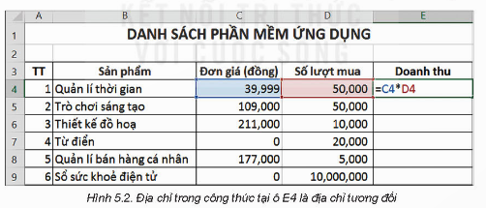  Nếu sao chép công thức từ ô E4 đến các ô E6, E7, E8 và E9 (Hình 5.2) thì công thức trong các ô E6, E7, E8, E9 là gì?  Bước 2: HS thực hiện nhiệm vụ học tập  - HS thảo luận để tìm ra câu trả lời.  - HS đọc thông tin SGK và so sánh với câu trả lời ở Hoạt động 1.  - HS trả lời câu hỏi củng cố kiến thức.  - GV hướng dẫn, theo dõi, hỗ trợ HS (nếu cần thiết).  Bước 3: Báo cáo kết quả hoạt động và thảo luận  - GV mời đại diện nhóm chia sẻ kết quả thảo luận.  - Các nhóm trình bày kết quả Hoạt động 1 sau khi thảo luận nhóm.  - HS xung phong trả lời nhanh đáp án câu hỏi củng cố kiến thức.  - GV mời đại diện HS khác nhận xét, bổ sung.  Bước 4: Đánh giá kết quả, thực hiện nhiệm vụ học tập  - GV đánh giá, nhận xét, chuẩn kiến thức.  - GV chuyển sang nội dung mới. | 1. Tính doanh thu phần mềm  - Hoạt động 1:  1. Doanh thu = Đơn giá $×$ Số lượt mua. Do đó, công thức tính doanh thu của phần mềm Quản lí thời gian là= C4*D4.  2. Để tính toán doanh thu cho các phần mềm còn lại mà không cần gõ công thức vào từng ô, ta dùng thao tác sao chép công thức, khi đó địa chỉ ô trong công thức sẽ tự động thay. đổi theo từng dòng.  - Hoạt động đọc:  + Ưu điểm nổi bật của chương trình bảng tính là tính toán tự động. Có ưu điểm này là vì chương trình bảng tính cho phép tính toán theo địa chỉ ô.  + Chương trình bảng tính sử dụng ba loại địa chỉ ô là địa chỉ tương đối, địa chỉ tuyệt đối và địa chỉ hỗn hợp.  + Công thức tính Doanh thu của mỗi  phần mềm:  Doanh thu = Đơn giá x Số lượt mua  + Trong Hình 5.2, công thức tại ô E4 là =C4*D4. Khi sao chép công thức này đến ô E5 thì các địa chỉ ô trong công thức sẽ tự động thay đổi, do đó công thức tại ô E5 là =C5*D5.  + Các địa chỉ C4, D4, C5, D5 trong các công thức trên đều là địa chỉ tương đối.  - Kết luận: Địa chỉ tương đối tự động thay đổi khi sao chép công thức nhưng vẫn giữ nguyên vị trí tương đối giữa ô chứa công thức và ô có địa chỉ trong công thức.  Câu hỏi:  Thực hiện sao chép công thức từ ô E4 đến các ô E6, E7, E8 và E9 ở Hình 5.2 trong SGK. Sau khi sao chép, công thức tại ô E6 là =C6*D6, công thức tại ô E7 là =C7*D7, công thức tại ô E8 là =C8*D8, công thức tại ô E9 là =C9*D9.

Hoạt động 2: Địa chỉ tuyệt đối
a. Mục tiêu: Giải thích được sự khác nhau giữa địa chỉ tương đối và địa chỉ tuyệt đối của một ô tính.
b. Nội dung: GV trình bày vấn đề; HS đọc thông tin SGK trang 23 và thực hiện nhiệm vụ.
c. Sản phẩm học tập: Các câu trả lời của HS sau khi thảo luận nhóm.
d. Tổ chức hoạt động:
HOẠT ĐỘNG CỦA GV - HS | DỰ KIẾN SẢN PHẨM
Bước 1: GV chuyển giao nhiệm vụ học tập  - GV chia lớp thành các nhóm (nhóm đôi hoặc nhóm 5 - 6 HS).  - GV cho các nhóm hoàn thành yêu cầu trong Hoạt động 2 SGK trang 23:  Bạn Khoa đã tính được Doanh thu của mỗi phần mềm. Tìm hiểu thêm, bạn được biết doanh thu là số tiền thụ được của đơn vị quản lí chợ ứng dụng khi người sử dụng trả tiền mua phần mềm. Công ti của bố Khoa được trả 70% của số tiền này và gọi là Doanh thu của công ti. Giả sử tỉ lệ phần trăm doanh thu mà công ti phần mềm được hưởng lưu ở ô F2 như minh hoạ trong Hình 5.3.  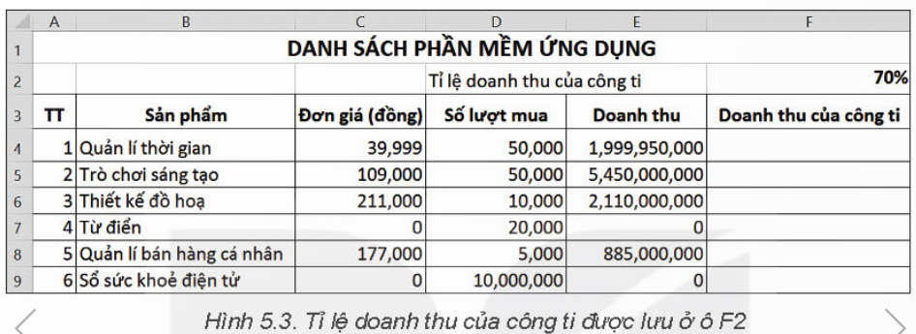  1. Em hãy nhập công thức để tính Doanh thu của công ti cho phần mềm Quản lí thời gian và Trò chơi sáng tạo vào ô F4 và F5, biết rằng:  Doanh thu của công ti = Doanh thu $×$ Tỉ lệ (được lưu tại ô F2)  2. Nếu sao chép công thức từ ô F4 vào ô F5 thì công thức nhận được tại ô F5 có đúng yêu cầu không? Vì sao?  - GV cho HS đọc các thông tin SGK trang 23 để trả lời các câu hỏi Hoạt động 2.  - GV nhấn mạnh yêu cầu của bài toán tính doanh thu  của công tì, trong đó tỉ lệ doanh thu là cố định đối với mọi phần mềm. Chương trình bảng tính quy ước địa chỉ tuyệt đối cho những ô chứa giá trị không thay đổi trong các công thức tính toán.  - GV yêu cầu HS đọc và ghi nhớ kiến thức trong phần ghi nhớ.  - GV cho HS đọc và trả lời nhanh Câu hỏi SGK trang 24 để củng cố kiến thức:  Em hãy chọn các đáp án đúng:  1. Trong Hình 5.3, công thức tại ô F5 là =E5*$F$2. Sao chép công thức này đến ô F6, kết quả sao chép là:  2. Cách nhập kí hiệu $ cho địa chỉ tuyệt đối là:  A. Gõ kí hiệu $ từ bàn phím khi nhập địa chỉ ô.  B. Sau khi nhập địa chỉ tương đối, nhấn phím F4 để chuyển thành địa chỉ tuyệt đối.  C. Sau khi nhập địa chỉ tương đối, nhấn phím F2 để chuyển thành địa chỉ tuyệt đối.  D. Thực hiện được theo cả hai cách A và B  Bước 2: HS thực hiện nhiệm vụ học tập  - HS thảo luận để tìm ra câu trả lời cho các câu hỏi ở hoạt động 2.  - HS đọc thông tin SGK và so sánh với câu trả lời ở Hoạt động 2.  - HS trả lời câu hỏi củng cố kiến thức.  - GV hướng dẫn, theo dõi, hỗ trợ HS (nếu cần thiết).  Bước 3: Báo cáo kết quả hoạt động và thảo luận  - GV mời đại diện nhóm chia sẻ trước lớp kết quả thảo luận.  - Các nhóm trình bày kết quả Hoạt động 2 sau khi thảo luận nhóm.  - HS xung phong trả lời nhanh đáp án câu hỏi củng cố kiến thức.  - GV mời đại diện HS khác nhận xét, bổ sung.  Bước 4: Đánh giá kết quả, thực hiện nhiệm vụ học tập  - GV đánh giá, nhận xét, chuẩn kiến thức.  - GV chuyển sang nội dung mới. | 1. Địa chỉ tuyệt đối  - Hoạt động 2:  1. Doanh thu của công ti = Doanh thu $×$ Tỉ lệ (tại ô F2). Do đó, công thức tại ô F4 tính doanh thu của công ti cho phần mềm Quản lí thời gian là =E4*F2; công thức tại ô F5 tính doanh thu của công ti cho phần mềm Trò chơi sáng tạo là =E5*F2.  2. Nếu sao chép công thức từ ô F4 đến ô F5 thì thao tác đó có không trả lại kết quả công thức chính xác. Vì công thức tại ô F5 sau khi sao chép là = E5*F3,  - Hoạt động đọc:  + Một địa chỉ ô trong công thức không thay đổi khi sao chép công thức thì địa chỉ đó là địa chỉ tuyệt đối.  + Địa chỉ tuyệt đối có kí hiệu $ trước  tên cột và trước tên hàng.  + Nhấn phím F4 để chuyển địa chỉ tương đối thành địa chỉ tuyệt đối.  + Ta có công thức Doanh thu của công ti = Doanh thu $×$ Tỉ lệ. Trong công thức này, giá trị của Doanh thu thay đổi theo từng phần mềm, còn giá trị của Tỉ lệ luôn cố định là 70% (như minh hoạ trong Hình 5.3)  + Tại ô F4 và F5, ta có công thức như Hình 5.4. 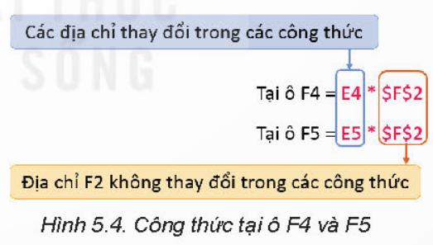  + Để công thức thực hiện chính xác yêu cầu của bài toán thì địa chỉ ô chứa giá trị Doanh thu là địa chỉ tương đối, địa chỉ ô F2 chứa Tỉ lệ là địa chỉ tuyệt đối.  Vì vậy, công thức đúng tại ô F4 để tính doanh thu của công tí cho phần mềm Quản lí thời gian là =E4*$F$2. Khi đó, việc sao chép công thức từ ô F4 đến các ô còn lại đề tính Doanh thu của công ti cho các phần mềm trong danh sách sẽ trả lại kết quả chính xác.  - Kết luận: Địa chỉ tuyệt đối không thay đổi khi sao chép công thức.  Địa chỉ tuyệt đối có kí hiệu $ trước tên cột và trước tên hàng.  Câu hỏi:  1. B; 2. D
  A. =E6*F3 | B. =E6*$F$2
  C. =$E$6*F3 | D. =$E$6*$F$2

Hoạt động 3: Thực hành: Sử dụng bảng tính giải quyết bài toán thực tế.
a. Mục tiêu: Sử dụng được phần mềm bảng tính trợ giúp giải quyết bài toán thực tế.
b. Nội dung: GV trình bày vấn đề; HS đọc thông tin SGK trang 24 và thực hiện nhiệm vụ.
c. Sản phẩm học tập: Các câu trả lời của HS sau khi thảo luận nhóm.
d. Tổ chức hoạt động:
HOẠT ĐỘNG CỦA GV - HS | DỰ KIẾN SẢN PHẨM
Bước 1: GV chuyển giao nhiệm vụ học tập  - GV yêu cầu HS đọc và xác định yêu cầu và hướng dẫn SGk trang 24.  - GV cho các nhóm hoàn thành yêu cầu trong Nhiệm vụ SGK trang 24:  Tạo bảng tính theo mẫu như Hình 5.1. Lập công thức sử dụng địa chỉ tương đối và địa chỉ tuyệt đối để tính Doanh thu mỗi phần mềm và Doanh thu của công ti.  - GV cho HS đọc hướng dẫn SGK trang 24 để thực hiện nhiệm vụ.  Hướng dẫn:  a) Tạo bảng dữ liệu trong chương trình bảng tính  - Khởi động phần mềm bảng tính.  - Nhập dữ liệu và định dạng để được bảng tính chứa đầy đủ thông tin như Hình 5.1.  - Lưu tệp.  b) Tính Doanh thu của mỗi phần mềm  - Tại ô E4, nhập công thức =C4*D4.  - Sao chép công thức tại ô E4 cho các ô từ E5 đến E9.  - Lưu tệp  c) Tính Doanh thu của công ti  - Tại ô D2, nhập nội dung “Tỉ lệ doanh thu của công ti”. Tại ô F2, nhập fï lệ là 70% như:  minh hoạ trong Hình 5.3.  - Tại ô F3, nhập tiêu đề "Doanh thu của công ti” và định dạng đề được bảng dữ liệu như:  minh hoạ trong Hình 5.3.  - Tại ô F4, nhập công thức = E4*$F$2 bằng cách nhập kí hiệu $ từ bàn phím hoặc sau khi nhập F2 thì nhấn phím F4 trên bàn phím.  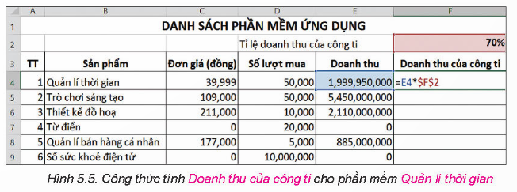  - Sao chép công thức tại ô F4 đến các ô từ F5 đến F9.  - Lưu tệp.  Bước 2: HS thực hiện nhiệm vụ học tập  - HS thảo luận xác định yêu cầu, đọc kĩ hướng dẫn.  - HS thực hiện trên phần mềm Microsoft Excel 2016.  - GV hướng dẫn, theo dõi, hỗ trợ HS (nếu cần thiết).  Bước 3: Báo cáo kết quả hoạt động và thảo luận  - GV mời đại diện nhóm chia sẻ trước lớp kết quả cuộc thảo luận.  - Các nhóm trình bày kết quả sau khi thảo luận nhóm.  - HS trình bày sản phẩm đã thực hiện trên máy tính.  - GV mời đại diện HS khác nhận xét, bổ sung.  Bước 4: Đánh giá kết quả, thực hiện nhiệm vụ học tập  - GV đánh giá, nhận xét, chuẩn kiến thức.  - GV chuyển sang nội dung mới. | 1. Nhiệm vụ  - Sản phẩm bài thực hành là file Excel mà học sinh thực hiện sau khi đã hoàn thành được nhiệm vụ tính Doanh thu của công ty.  Câu a) HS nhập liệu và tạo bảng tính chứa đầy đủ các thông tin.  b) HS tính được các doanh thu của mỗi phần mềm, bài thực hành giúp học sinh củng cố kiến thức địa chỉ tương đối.  c) HS tính được các doanh thu của công ti, bài thực hành giúp học sinh củng cố kiến thức địa chỉ tuyệt đối.

Hoạt động 4: Thực hành: Sao chép dữ liệu từ các tệp văn bản, trang trình chiếu sang trang tính.
a. Mục tiêu: Sao chép được dữ liệu từ các tệp văn bản, trang trình chiếu sang trang tính.
b. Nội dung: GV trình bày vấn đề; HS đọc thông tin SGK trang 25 và thực hiện nhiệm vụ.
c. Sản phẩm học tập: Các câu trả lời của HS sau khi thảo luận nhóm.
- Phát đề cương ôn tập giữa kì cho học sinh, yêu cầu về nhà làm nghiêm túc

d. Tổ chức hoạt động: ( tiết 10)
HOẠT ĐỘNG CỦA GV - HS | DỰ KIẾN SẢN PHẨM
Bước 1: GV chuyển giao nhiệm vụ học tập  - GV yêu cầu HS đọc và xác định yêu cầu và hướng dẫn SGK trang 25.  - GV cho các nhóm hoàn thành yêu cầu trong Nhiệm vụ SGK trang 25:  Giả sử kết quả số học sinh chọn mỗi nhóm nghề của lĩnh vực Công nghệ thông tin được lưu trữ trong phần mềm soạn thảo văn bản hoặc phần mềm trình chiếu như Bảng 5.1.  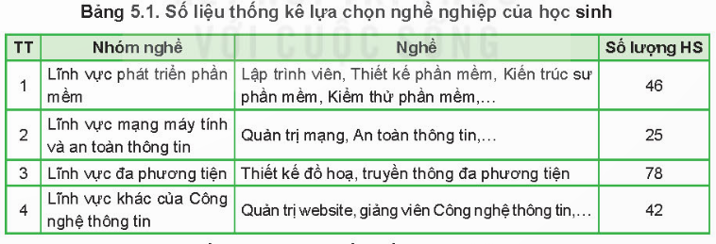  Em hãy sao chép bảng số liệu này sang phần mềm máy tính.  - GV cho HS đọc hướng dẫn SGK trang 25 để thực hiện nhiệm vụ.  Hướng dẫn:  - Trong phần mềm soạn thảo văn bản hoặc phần mềm trình chiếu, chọn các hàng, cột của bảng.  - Trong thẻ Home, chọn lệnh Copy trong nhóm lệnh Clipboard hoặc nhấn tổ hợp phím Ctrl + C.  - Trong phần mềm bảng tính, mở bảng tính mới, chọn ô ở góc trên cùng bên trái của vùng muốn dán dữ liệu và chọn lệnh Paste.  - Đóng tệp văn bản hoặc tệp trình chiếu.  - Lưu tệp bảng tính với tên Khaosat.xlsx.  Bước 2: HS thực hiện nhiệm vụ học tập  - HS thảo luận xác định yêu cầu, đọc kĩ hướng dẫn.  - HS thực hiện trên phần mềm Microsoft Excel 2016.  - GV hướng dẫn, theo dõi, hỗ trợ HS (nếu cần thiết).  Bước 3: Báo cáo kết quả hoạt động và thảo luận  - GV mời đại diện nhóm chia sẻ trước lớp kết quả cuộc thảo luận.  - Các nhóm trình bày kết quả sau khi thảo luận nhóm.  - HS trình bày sản phẩm đã thực hiện trên máy tính.  - GV mời đại diện HS khác nhận xét, bổ sung.  Bước 4: Đánh giá kết quả, thực hiện nhiệm vụ học tập  - GV đánh giá, nhận xét, chuẩn kiến thức.  - GV chuyển sang nội dung mới. | 1. Nhiệm vụ  - Sản phẩm bài thực hành là file Excel mà học sinh thực hiện sau khi đã hoàn thành được nhiệm vụ sao chép số liệu và lưu dưới tên Khaosat.xlsx.

C. HOẠT ĐỘNG LUYỆN TẬP
a. Mục tiêu: HS củng cố kiến thức đã học về sử dụng bảng tính giải quyết các bài toán thực tế.
b. Nội dung: GV nêu nhiệm vụ, HS trả lời để ôn lại các kiến thức vừa học.
c. Sản phẩm học tập: Câu trả lời của HS.
d. Tổ chức hoạt động:
Nhiệm vụ 1: Chơi trò chơi trắc nghiệm
Bước 1: GV chuyển giao nhiệm vụ học tập
- GV nêu yêu cầu: Khoanh tròn vào đáp án đặt trước câu trả lời đúng
Câu 1: Trong Excel, địa chỉ tương đối được thể hiện bằng cách nào?
A. $A$1
B. $A1
C. A$1
D. A1
Câu 2: Địa chỉ tuyệt đối trong Excel cho phép gì?
A. Thay đổi ô tham chiếu khi sao chép công thức
B. Giữ nguyên ô tham chiếu khi sao chép công thức
C. Tạo liên kết giữa các ô trong các sheet khác nhau
D. Đổi địa chỉ của ô khi thêm hoặc xóa hàng/cột
Câu 3: Địa chỉ tương đối được sử dụng trong công thức Excel để làm gì?
A. Truy cập vào một ô cụ thể
B. Tạo danh sách dữ liệu
C. Tính toán giá trị trung bình
D. Thực hiện các phép tính toán phức tạp
Câu 4: Khi sao chép công thức chứa địa chỉ tương đối, Excel sẽ thực hiện gì?
A. Thay đổi ô tham chiếu thành các ô khác nhau dựa trên quy tắc tương đối
B. Giữ nguyên ô tham chiếu trong tất cả các ô được sao chép
C. Tạo liên kết giữa các ô trong các sheet khác nhau
D. Đổi địa chỉ của ô khi thêm hoặc xóa hàng/cột
Câu 5: Địa chỉ tuyệt đối trong Excel được đặt trong ngoặc kép ($$) để làm gì?
A. Biểu thị địa chỉ ô theo kiểu tương đối
B. Giữ nguyên ô tham chiếu khi sao chép công thức
C. Thay đổi địa chỉ ô theo kiểu tương đối
D. Tạo liên kết giữa các ô trong các sheet khác nhau
Bước 2: HS thực hiện nhiệm vụ học tập
- HS vận dụng kiến thức đã học và trả lời câu hỏi.
- GV hướng dẫn, theo dõi, hỗ trợ HS nếu cần thiết.
Bước 3: Báo cáo kết quả hoạt động và thảo luận
- GV mời đại diện HS trả lời:
Câu 1 | Câu 2 | Câu 3 | Câu 4 | Câu 5
D | B | A | A | B
- GV mời đại diện HS khác nhận xét, bổ sung.
Bước 4: Đánh giá kết quả, thực hiện nhiệm vụ học tập
- GV đánh giá, nhận xét, chuẩn kiến thức.
Nhiệm vụ 2: Trả lời câu hỏi phần Luyện tập SGK trang 26.
Bước 1: GV chuyển giao nhiệm vụ học tập
- GV nêu yêu cầu:
1. Em hãy chọn phương án đúng.
Công thức tại ô C1 (Hình 5.6) là =A1*B1. Sao chép công thức trong ô C1 vào ô E2 thì công thức tại ô E2 sau khi sao chép là:
A. =C1*D2 | B. =C2*D1 | C. =C2*D2 | D. =B2*C2
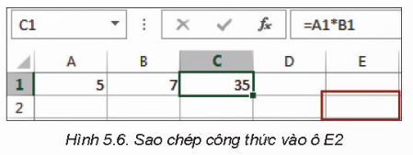
2. Nhân dịp khai giảng năm học mới, tại một số cửa hàng, nhà sách,... các mặt hàng
đồ dùng học tập được giảm giá. Danh sách một số mặt hàng được giảm giá và tỉ lệ giảm giá được lưu ở ô D2 như trong Hình 6.7.
- Hãy nhập dữ liệu và định dạng bảng tính như minh hoạ ở Hình 5.7.
- Em hãy tham khảo hoặc tìm thông tin đơn giá của các mặt hàng và nhập dữ liệu cho cột Đơn giá.
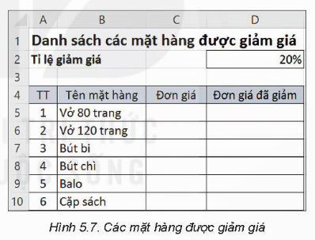
- Nhập công thức cho các ô từ D5 đến ô D10 để tính đơn giá mỗi mặt hàng sau khi đã được giảm, biết tỉ lệ giảm được lưu ở ô D2.
- Bổ sung thêm cột Số lượng vào sau cột Đơn giá đã giảm. Nhập dữ liệu số lượng mối loại đồ dùng học tập mà em cần mua đề dùng cho năm học lớp 8 vào cột này.
- Bỏ sung thêm cột Tổng tiền vào sau cột Số lượng. Tính Tổng tiền cần trả của mỗi mặt hàng biết Tổng tiền = Số lượng $×$ Đơn giá đã giảm.
- Tại ô F11, hãy nhập công thức tính Tổng tiền phải trả cho tất cả các mặt hàng.
Bước 2: HS thực hiện nhiệm vụ học tập
- HS làm việc cá nhân, dựa vào kiến thức đã học để trả lời câu hỏi.
- GV hướng dẫn, theo dõi, hỗ trợ HS nếu cần thiết.
Bước 3: Báo cáo kết quả hoạt động và thảo luận
- GV mời đại diện HS trình bày trước lớp:
1. C
2. HS nhập dữ liệu theo mẫu ở Hình 5.7 trong SGK.
c) Công thức nhập vào ô D5 là =C5- C5*$D$2.
e) Cột Số lượng là cột E, cột Tống tiền ở vị trí cột F.
Do đó, công thức tính Tổng tiền ở ô F5 là =D5*E5.
f) Công thức tại ô F11 là =SUM(F5:F10).
- GV mời đại diện HS khác nhận xét, bổ sung.
Bước 4: Đánh giá kết quả, thực hiện nhiệm vụ học tập
- GV đánh giá, nhận xét, chuẩn kiến thức.
D. HOẠT ĐỘNG VẬN DỤNG
a. Mục tiêu: HS liên hệ kiến thức đã học để tạo một bảng dữ liệu của riêng mình.
b. Nội dung: GV nêu nhiệm vụ, HS vận dụng kiến thức đã học và hiểu biết của bản thân để thực hiện nhiệm vụ.
c. Sản phẩm học tập: Sản phẩm đã tạo của HS.
d. Tổ chức hoạt động:
Bước 1: GV chuyển giao nhiệm vụ học tập
- GV yêu cầu HS về nhà thực hiện bài tập sau: Em hãy truy cập vào một số chợ ứng dụng để tìm thông tin về năm phần mềm ứng dụng mà em quan tâm (đơn giá, số lượt mua,...) và tạo bảng tính lưu lại các thông tin đó theo mẫu như ở Hình 5.5. Hãy lập công thức để tính Doanh thu và Doanh thu của công ti sản xuất phần mềm cho năm phần mềm ứng dụng đó (giả sử số tiền mà công ti sản xuất phần mềm nhận được là 75% Doanh thu).
- HS tạo bảng dữ liệu của riêng mình về phần mềm ứng dụng mà HS quan tâm theo mẫu gợi ý ở Hình 5.5 trong SGK. GV khuyến khích HS chủ động bổ sung vào bảng tính những dữ liệu và công thức tính toán để có được thông tin mà HS muốn biết.
- GV sắp xếp thời gian (nếu có thể) để các em trình bày sản phẩm số của mình trước lớp.
Bước 2: HS thực hiện nhiệm vụ học tập
- HS vận dụng kiến thức đã học, hiểu biết thực tế của bản thân để hoàn thành bài tập.
- GV hướng dẫn, theo dõi, hỗ trợ HS nếu cần thiết.
Bước 3: Báo cáo kết quả hoạt động và thảo luận
- GV cho HS báo cáo kết quả hoạt động vào tiết sau.
- GV mời đại diện HS khác nhận xét, bổ sung.
Bước 4: Đánh giá kết quả, thực hiện nhiệm vụ học tập
- GV đánh giá, nhận xét, chuẩn kiến thức, kết thúc tiết học.
E. HƯỚNG DẪN VỀ NHÀ:
- Ôn lại kiến thức đã học.

